Ostróda, dnia 04.04.2011r

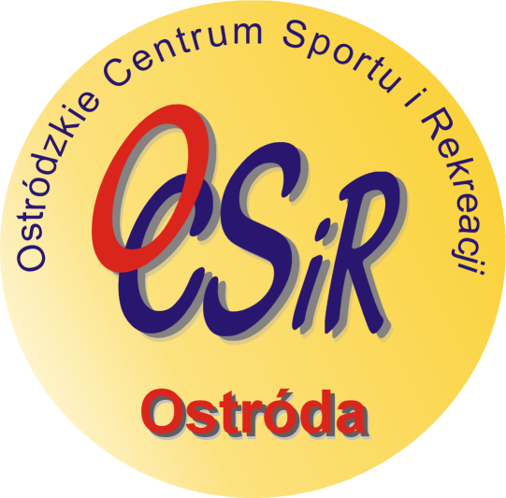 L. dz, 420/2011

Komunikat sportowy

W dniu 01.04.2011r. w hali sportowej OCSiR w Ostródzie ul. Piłsudskiego 4 rozegrano
Wojewódzki Finał Igrzysk Młodzieży Szkolnej w „Mini” Piłce Siatkowej „Trójek” Dziewcząt Szkół Podstawowych (rocznik 1999 i młodsze). W turnieju udział wzięło 6 drużyn.
Zgodnie z Regulaminem Szkolnych Imprez Sportowych W-M SZS w Olsztynie – strona 26, turniej rozegrano systemem „każdy z każdym” do 2 wygranych setów do 25 pkt., trzeci set – do 15 pkt. w secie.

WYNIKI:
SP 2 Ostróda – SP 4 Mrągowo 2 : 1 ( 22, -19, 12 )
SP 7 Olsztyn – SP 2 Ostróda 2 : 0 ( 21, 20 )
SP 2 Ostróda – SP 4 Pisz 2 : 0 ( 23, 18 )
SSP Ząbrowo – SP 2 Ostróda 2 : 1 ( -20, 10, 9 )
SP 2 Ostróda – SP 2 Górowo Iławeckie 2 : 1 ( 19, -13, 9 )
SSP Ząbrowo – SP 4 Mrągowo 2 : 1 ( -16, 19, 15 )
SSP Ząbrowo – SP 2 Górowo Il. 2 : 1 ( -22, 15, 15 )
SP 4 Mrągowo – SP 4 Pisz 2 : 0 ( 9, 13 )
SP 4 Mrągowo – SP 2 Górowo Ił. 2 : 1 ( 23, -20, 13 )
SP 7 Olsztyn – SP 4 Pisz 2 : 1 ( 19, -23, 6 )
SP 7 Olsztyn – SP 2 Górowo Ił. 2 : 1 ( 17, -20, 11 )
SP 4 Mrągowo – SP 7 Olsztyn 2 : 0 ( 16, 14 )
SSP Ząbrowo – SP 7 Olsztyn 2 : 1 ( -15, 9, 11 )
SSP Ząbrowo – SP 4 Pisz 2 : 0 ( 14, 14 )
SP 2 Górowo Ił. – SP 4 Pisz 2 : 1 ( -20, 11, 6 )

Ostateczna kolejność w turnieju:
1. SSP Ząbrowo punkty: 10 sety: 10 : 4
2. SP 4 Mrągowo 8 9 : 5
3. SP 7 Olsztyn 8 7 : 6
4. SP 2 Ostróda 8 7 : 7
5. SP 2 Górowo Iławeckie 6 6 : 9
6. SP 4 Pisz 5 2 : 10

Skład zwycięskiej drużyny SSP Ząbrowo:
Kamila Sitnik, Natalia Mejka, Dominika Kowalska, Joanna Konopka, Natalia Goryńska, Daria Czarnowska
i Wiktoria Bieszczad. Trener: Krzysztof Zieliński.

Sześć najlepszych drużyn otrzymało puchary, zawodniczki trzech najlepszych zespołów – medale,
a wszystkie drużyny – słodkie upominki i pamiątkowe dyplomy.
Nagrody wręczyli: Przewodniczący W-M SZS w Olszynie Wacław Wasiela i Dyrektor OCSiR
Jacek Krzekotowski.
Organizatorem Mistrzostw była Szkoła Podstawowa nr 1, Szkoła Podstawowa nr 2 i OCSiR w Ostródzie.

organizator imprez sportowych w OCSiR

Krzysztof Filiczkowski

